轟・大野原地区地域コミュニティ運営協議会
事 務 局 だ よ り (第3号・平成28年9月)
発行：轟・大野原地区地域コミュニティセンター
事務局長 永末 辰次郎 (ＴＥＬ：0954-43-3256)

平成28年度・第5回轟・大野原地区大運動会

・開催日時 平成28年10月9日(日) ①開会式 ９：００～
②競技開始 ９：３０～
③閉会式 １５：００(予定)
【雨天の場合中止】
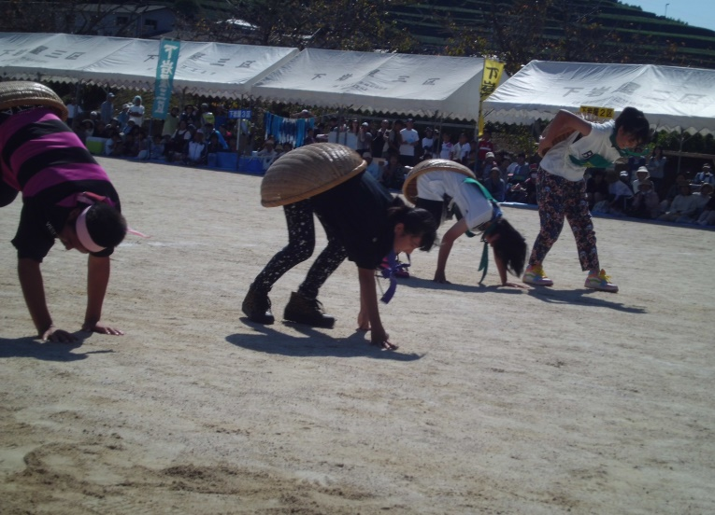
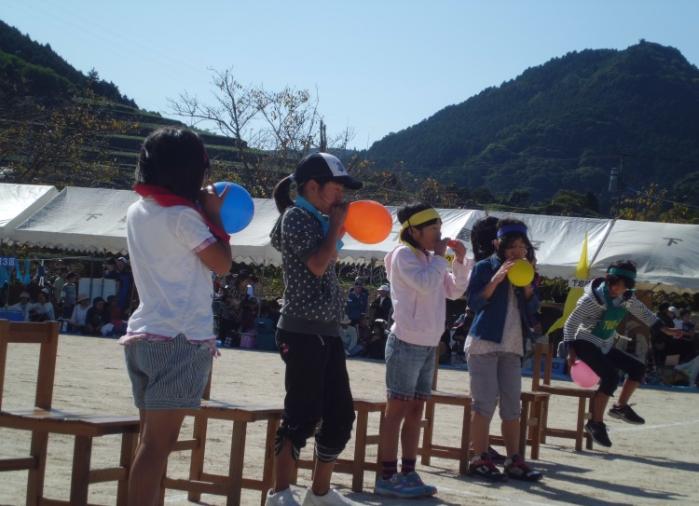

コミュニティ活動
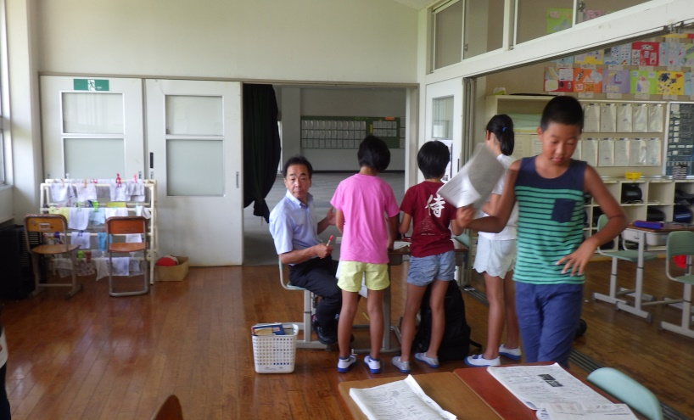
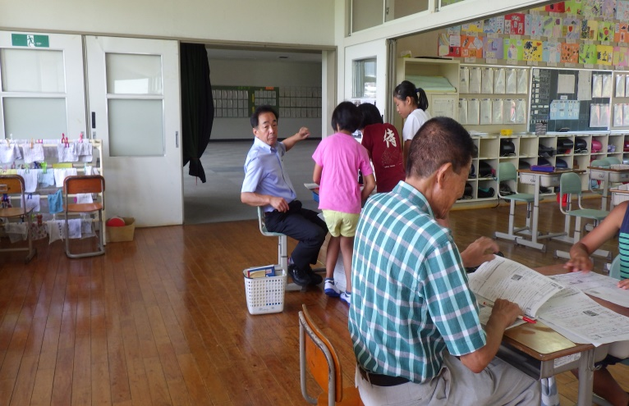
◎轟小学校サマースクール学習ボランティア活動
7月25日～7月27日の3日間算数・国語のテスト学習にコミュニテイから5名参加しました。

地域行事紹介

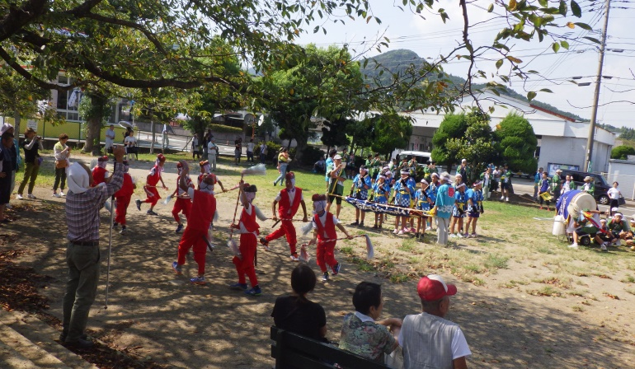
◎下岩屋子ども猿浮立

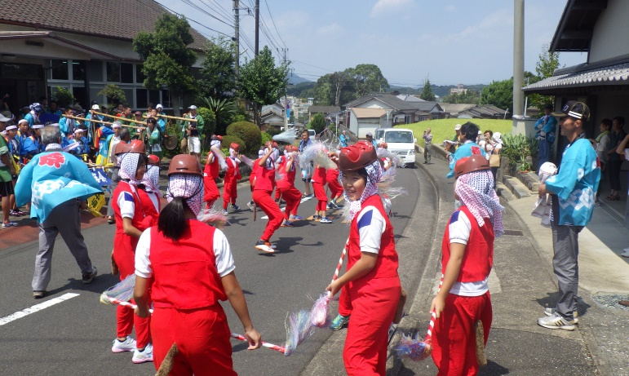
毎年8月31日に、地区内を巡回して披露した後、熊野神社へ奉納されます。

